2. ข้อมูลปราชญ์ : นางนวลน้อย พิละกันทา (โคมหูกระต่าย โคมหูแมว หรือ โคมหัก)
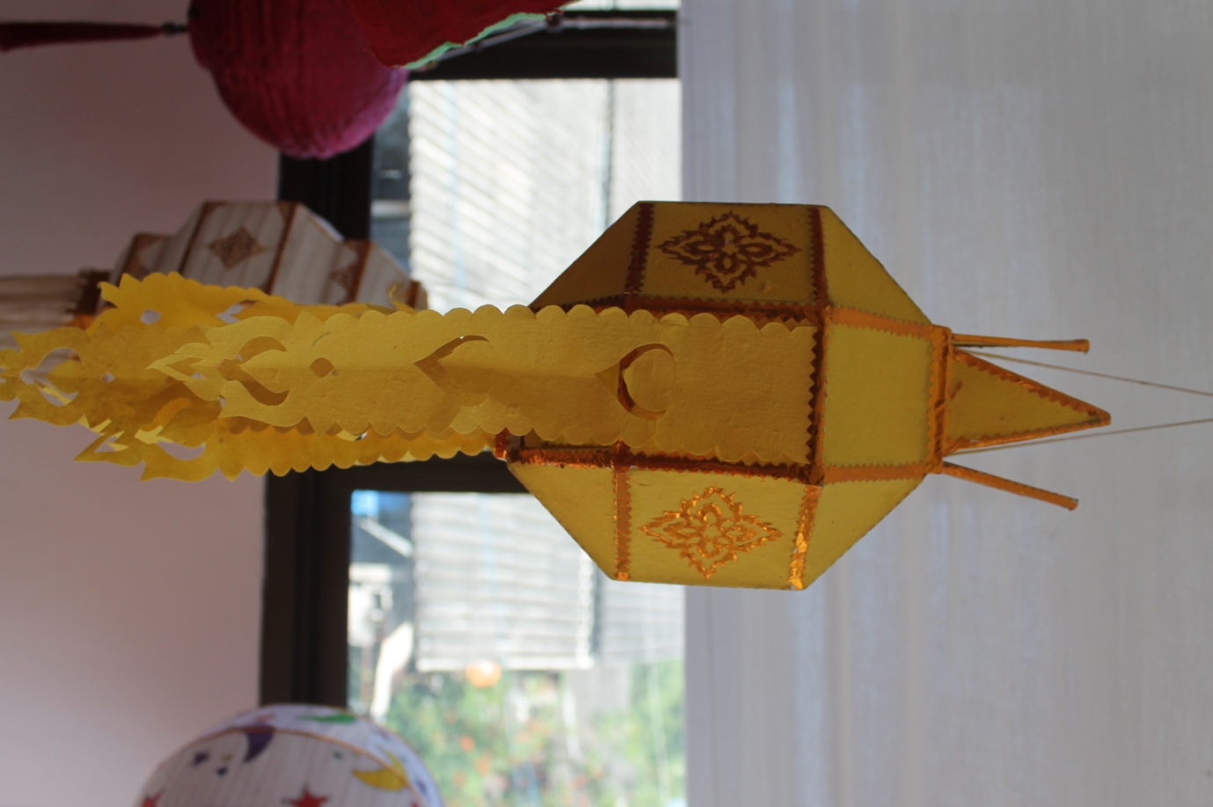
2.1 ความเป็นมา : เป็นโคมที่มีวิธีการทำที่ไม่ยุ่งยาก ซับซ้อน และทำขึ้นเพื่อถวายเป็นพุทธบูชาในอดีต ปัจจุบันนิยมนำมาตกแต่งประดับประดาตามสถานที่ต่าง ๆ

กระบวนการผลิตโคมล้านนา หรือ โคมย่อ
๒.๑ วัตถุดิบ และส่วนประกอบ
๒.๑.๑ ไม้ไผ่
๒.๑.๒ กระดาษสา ผ้า
๒.๑.๔ กาว
๒.๑.๕ กระดาษแข็ง
๒.๑.๖ กระดาษเงิน กระดาษทอง
๒.๑.๗ เชือก ลวด ไหมญี่ปุ่น
๒.๑.๘ กรรไกร
๒.๒ ขั้นตอนการผลิต
ต้องเตรียมฐานโคมซึ่งเป็นไม้หนาประมาณ 5 มิลลิเมตร ทำเป็นฐานสี่เหลี่ยมจัตุรัสขนาดประมาณ 10 ซม.เจาะรูตรงมุมทั้งสี่มุม ใช้ไม้ไผ่ยาวประมาณ 25-30 ซม. เหลาให้มีขนาดประมาณครึ่งเซนติเมตร ปักลงไปในรูที่เจาะไว้ทั้งสี่มุม ตัดไม้ไผ่เหลาเป็นรูปโค้งคล้ายหูกระต่าย หรือกลีบดอกบัวให้ส่วนบนผายออกกว้างประมาณ 15 ซม. จะได้ตัวที่มีปากบานคล้ายหูกระต่าย ประดับตกแต่งด้วยกระดาษแก้วทั้งสี่ด้านหรือใช้กระดาษสาก็ได้

2.2 เทคนิค / เคล็ดลับในการผลิต และ ข้อพึงระวัง :
- สำหรับโคมหูกระต่ายนั้น ต้องมีช่องสำหรับใส่ผางประทีปข้างใน ดังนั้นต้องติดกระดาษสำหรับทำก้นฐานโคมให้แน่น

2.3 ปัจจัยความสำเร็จ
ต้องมีความขยัน อดทน
2.4 ข้อควรระวัง
2.5 รางวัล / ผลงาน
จังหวัดเชียงใหม่ได้พิจารณาคัดเลือกให้เป็นภูมิปัญญาระดับจังหวัด ปี 2558 และเข้าร่วมในงานการสืบสานภูมิปัญญาของกรมการพัฒนาชุมชน
2.6 ประสบการณ์ถ่ายทอดองค์ความรู้
1. เป็นวิทยากรปราชญ์ชุมชน ถ่ายทอดองค์ความรู้ให้แก่คณะนักเรียน นักศึกษา เยาวชน รวมทั้งผู้ที่สนใจเข้ามาศึกษาการทำหัตถกรรมโคมตุงล้านนา

